绝密★启用前
高一年级地理下学期期中考试卷
考试范围：；必修一~必修二；考试时间：100分钟；命题人：闫宇
注意：本试卷包含Ⅰ、Ⅱ两卷。第Ⅰ卷为选择题，所有答案必须用2B铅笔涂在答题卡中相应的位置。第Ⅱ卷为非选择题，所有答案必须填在答题卷的相应位置。答案写在试卷上均无效，不予记分。
一、单选题(本大题共20小题，共60分)
下面甲图是我国江淮地区某河段示意图，乙图是该河上P、Q两水文站测得的流量过程线示意图。据此完成问题。
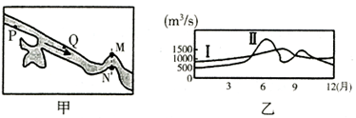
1.图乙中流量过程线Ⅰ与图甲中P、Q两点的对应关系及其判断依据是
A.P—河流上游流量较平稳
B.Q—河流下游流量较平稳
C.P—经过湖泊的调节作用
D.Q—经过湖泊的调节作用
2.形成该河最大峰值流量的原因是
A.冷锋影响 B.准静止锋影响 C.暖锋影响 D.台风影响
3.图甲中沿MN一线所绘制的河床剖面示意图正确的是
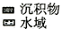
A.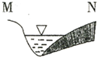 B.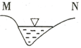 C.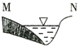 D.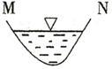
读“某海域洋流分布示意图（局部）”，回答问题。
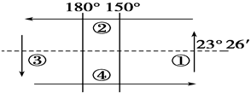
4.①②③④四处分布有世界著名渔场的是 （ ）
A.① B.② C.③ D.④
5.下列说法中，正确的是 （ ）
- 洋流①流经区有上升流
- b.洋流②按成因为风海流
c.洋流③为北印度洋冬季洋流
d.顺洋流④航行是国际海运的最佳航线，也是最繁忙航线
A.ab B.cd C.ac D.bd
下图是某区域略图。读图，完成下列各题。
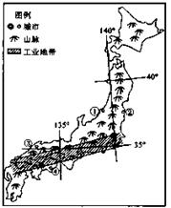

6.2016年4月16日凌晨，日本九州熊本县发生7.3级地震，
日本地震多发原因的原因 （ ）
A.位于亚欧板块与印度洋板块的消亡边界
B.位于亚欧板块与太平洋板块的生长边界
C.位于印度洋板块与太平洋板块的消亡边界
D.位于亚欧板块与太平洋板块的消亡边界
7.导致日本工业地带分布的主要原因是 （ ）
A.水热条件优越 B.劳动力丰富 C.科学技术发达 D.海运交通便利
8.该国发展核电的最主要原因是 （ ）
A.地形平坦，利于发展核电 B.核能能量巨大，污染小
C.经济发达，科技力量雄厚 D.煤、石油等常规能源缺乏
读我国天山垂直自然带分布示意图，完成问题。
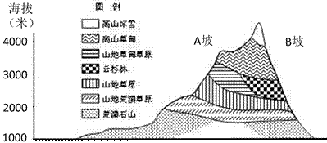
9.A坡缺失云杉林带的主要原因是
A.纬度高,气温低
B.海拔高，气温低
C.位于山地迎风坡，降水多
D.位于山地背风坡,降水少
10.B坡最有可能是
A.北坡 B.西坡
C.南坡 D.东坡

下面为“我国某史前文明遗址的原始村落分布示意图”，根据图中提供的相关信息，完成下列各题。
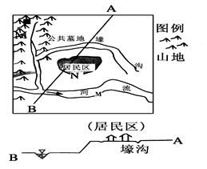
11.先民选择居住地时，考虑的聚落布局最主要的因素是( )
A.水文 B.气候 C.地形 D.生物
12.随着时间的推移，人口的增加，图中区域M有可能发展成为聚落，其聚落的形状可能是( )
A.团聚型 B.带状 C.网状 D.棋盘

读下图中两幅漫画，完成下列各题。
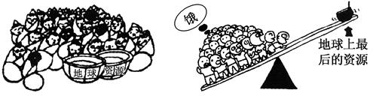
13.图示信息显示，影响环境人口容量的首要因素是
A.人口密度 B.科学技术水平 C.经济发展程度 D.资源丰富程度
14.对于制定一个国家或地区的人口战略和人口政策有重要的意义，影响区域发展战略的是
A.环境承载力 B.人口容量 C.人口合理容量 D.老龄化比重
2016年1月1日起，国家全面放开“二孩”政策。这是继2013年实施“单独二孩”政策之后，我国人口与生育政策的又一次重大调整。图为“我国1960～2045年每五年劳动人口增长率变化(含预测)图”。读图完成各题。
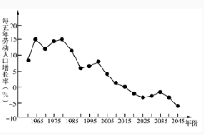
15. 我国劳动人口数量最多的年份是
A.1965 B.1980 C.2015 D.2035
16. 2013年“单独二孩”政策的实施，并没有出现预期的新增人口规模，其原因有
①生育观念的转变②医疗卫生条件的改善③抚养成本上升④女性受教育程度提高
- ①②③ B.①③④ C.②③④ D.①②④
17. 2016年，我国决定实施全面放开二孩的政策，其原因有
①生育率过低 ②人口老龄化加速 ③性别比例失衡 ④就业困难
A.①②③ B.①②④ C.①③④ D.②③④
18. 全面放开二孩政策，对近几年我国人口的影响有
A.环境人口容量开始增加 B.人口数量增加，平均寿命降低
C.缓解劳动人口短缺现象 D.人口老龄化问题得到缓解
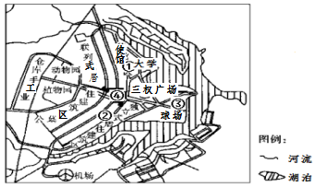
下图是“巴西利亚的城市布局示意图”，读图回答下列各题。
19.该城市的最主要职能是( )
A.文化中心 B.商业中心 C.行政中心 D.经济中心
20.商业中心最宜布局的区域是（）
A.① B.②
C.③ D.④

二、综合题(本大题共2小题，共20.0分)
21. 阅读材料,回答下列问题:
材料一 2011年2月11日据中国之声《新闻晚高峰》报道: 2010年安徽外出务工人数总数达1300万人,目的地主要集中在长三角、珠三角和环渤海地区。
材料二 往年一年一度的民工潮给人们留下难忘的记忆，但是在有数亿剩余劳动力的中国，2004年令人意外的发生了大规模的“民工荒”。2008年春节过后，珠江三角洲的“民工荒”不但没有缓解，而且有向其他地区蔓延之势，江西、河南、辽宁等地也出现了招工难的现象
材料三 2005年中国GDP总量和人均GDP
地区 | GDP总量（亿元） | 人均GDP（元）
东部 | 122009.42 | 22076
中部 | 50525.76 | 11390
西部 | 25522.01 | 8852
材料四 安徽省部分人口迁移及承接部分服装加工基地示意图。
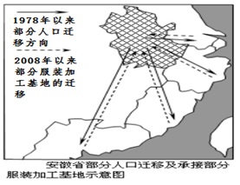
（1）结合材料分析安徽成为劳务大省的原因。

（2）结合材料三分析我国人口迁移原因。并说出人口迁移可能给迁入地带来哪些影响?

（3）试从人口移动的动因分析安徽由2012年人口净迁出变为2013年净迁入的原因。

22. 荷兰地处西欧，濒临北海，自13世纪起就开始大规模围海造陆，国土的百分之二十是人工填海造出来的，故有“上帝造海，荷兰人造陆”之称。荷兰是世界上最主要的农产品出口国之一。农业构成中，乳畜业发达；园艺花卉为支柱性产业；种植业占12%，以种植马铃薯(马铃薯性喜冷凉，喜欢疏松透气、凉爽湿润的土壤环境)为主，世界种薯贸易量的一半以上来自荷兰。
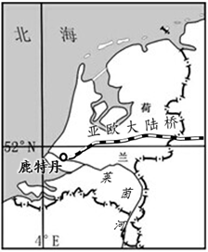
(1)简述荷兰谷物类种植业产值比重小的气候原因。
(2)分析荷兰马铃薯种植的优势自然条件。
(3)分析荷兰马铃薯种薯大量出口的社会经济因素。

高一年级地理下学期期中考试卷答案

【答案】 （每题3分，共60分）
1.D 2.B 3.A 4.C 5.A 6.D 7.D 8.D 9.D 10.A 11.C 12.B 13.D 14.C 15.C 16.B 17.A 18.D 19.C 20.D
21. （1）安徽农村生产力提高，出现大量剩余劳动力；经济发展较慢，不能提供足够的工作岗位，工作报酬低；人地矛盾尖锐。 （6分）
（2）原因：东部地区的经济收入要高于其他人口流出区；就业机会多于人口流出地区；生活环境优于人口流出地区；距离长三角、珠三角距离近。 有利影响：直接弥补了劳动力的不足；提高了城市化水平。 不利影响：加剧东部地区人地矛盾，给城市基础设施增加了压力，给城市管理增加了困难。 （14分）
（3）原因：①从人口流出区看，国家对农村实行了很多优惠政策，劳动力导向性产业的转入，吸引他们返乡；②安徽工业化和城市化进程的加快，就业机会增加，收入增加；传统的家庭和乡土观念的影响。 （6分）
22. （1）纬度高，气候温凉，热量不足；全年湿润，阴雨天多，光照不足。 （4分）
（2）温带海洋性气候，气候温和湿润；地势低平，多沙质土壤，符合马铃薯的生长习性。
（4分）
（3）欧洲人口稠密，城市众多，人们的饮食结构中，薯类比重大，马铃薯的市场需求量大；荷兰位于欧洲的中心位置，交通发达，运输便利；荷兰的工业发达，科技领先，冷藏保鲜技术好，薯类的种植加工技术好，马铃薯的品质好。 （6分）

